Parrocchia della

CATTEDRALE di PESCIA

11 settembre 2022

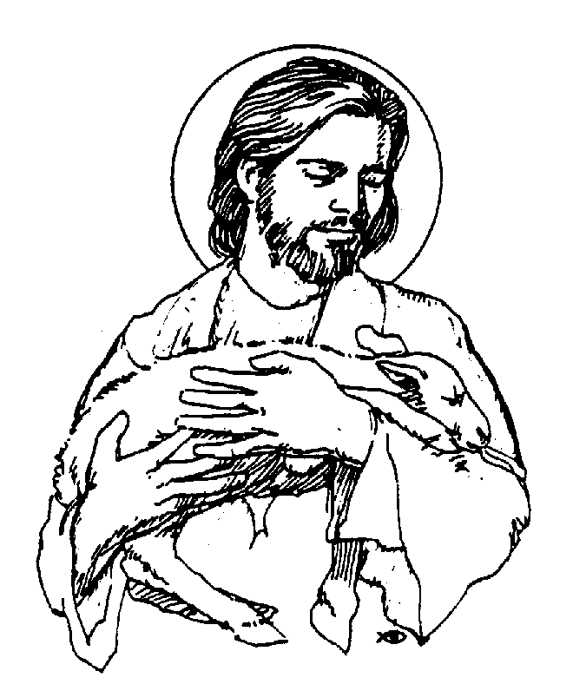
XXIV DOMENICA
DEL TEMPO ORDINARIO

RITI DI INTRODUZIONE
PADRE PERDONA
Rit. Signore ascolta: Padre perdona! Fa' che vediamo il tuo amore.
O buon Pastore, tu che dai la vita, parola certa, roccia che non muta: perdona ancora con pietà infinita.

Nel nome del Padre e del Figlio e dello Spirito Santo. Amen.
La grazia del Signore nostro Gesù Cristo, l’amore di Dio Padre e la comunione dello Spirito Santo siano con tutti voi.
E con il tuo spirito.

ATTO PENITENZIALE
Dio ci aspetta ogni volta che ci allontaniamo dal suo amore. Presentiamoci a lui desiderosi del suo perdono. Riconosciamo il nostro peccato e la nostra infedeltà.
Breve pausa di riflessione personale
Signore, che vai in cerca della pecora perduta, Kyrie, eleison. Kyrie, eleison.
Cristo, che ci hai rivelato la misericordia del Padre, Christe, eleison.
Christe, eleison.
Signore, che ti rallegri per ogni peccatore che torna a te, Kyrie, eleison. Kyrie, eleison.
Dio Onnipotente abbia misericordia di noi, perdoni i nostri peccati e ci conduca alla vita eterna. Amen.

Gloria a Dio nell'alto dei cieli e pace in terra agli uomini, amati dal Signore. Noi ti lodiamo, ti benediciamo, ti adoriamo, ti glorifichiamo, ti rendiamo grazie per la tua gloria immensa, Signore Dio, Re del cielo, Dio Padre onnipotente. Signore, Figlio unigenito, Gesù Cristo, Signore Dio, Agnello di Dio, Figlio del Padre, tu che togli i peccati del mondo, abbi pietà di noi; tu che togli i peccati del mondo, accogli la nostra supplica; tu che siedi alla destra del Padre, abbi pietà di noi. Perché tu solo il Santo, tu solo il Signore, tu solo l'Altissimo, Gesù Cristo, con lo Spirito Santo: nella gloria di Dio Padre. Amen.

COLLETTA
O Padre, che in Cristo ci hai rivelato la tua misericordia senza limiti, donaci di accogliere la grazia del perdono, perché la Chiesa si rallegri insieme agli angeli e ai santi per ogni peccatore che si converte. Per il nostro Signore Gesù Cristo, tuo Figlio, che è Dio, e vive e regna con te, nell’unità dello Spirito Santo, per tutti i secoli dei secoli. Amen.

LITURGIA DELLA PAROLA
Prima Lettura
Dal libro dell'Esodo
In quei giorni, il Signore disse a Mosè: «Va’, scendi, perché il tuo popolo, che hai fatto uscire dalla terra d’Egitto, si è pervertito. Non hanno tardato ad allontanarsi dalla via che io avevo loro indicato! Si sono fatti un vitello di metallo fuso, poi gli si sono prostrati dinanzi, gli hanno offerto sacrifici e hanno detto: “Ecco il tuo Dio, Israele, colui che ti ha fatto uscire dalla terra d’Egitto”». Il Signore disse inoltre a Mosè: «Ho osservato questo popolo: ecco, è un popolo dalla dura cervìce. Ora lascia che la mia ira si accenda contro di loro e li divori. Di te invece farò una grande nazione». Mosè allora supplicò il Signore, suo Dio, e disse: «Perché, Signore, si accenderà la tua ira contro il tuo popolo, che hai fatto uscire dalla terra d’Egitto con grande forza e con mano potente? Ricòrdati di Abramo, di Isacco, di Israele, tuoi servi, ai quali hai giurato per te stesso e hai detto: “Renderò la vostra posterità numerosa come le stelle del cielo, e tutta questa terra, di cui ho parlato, la darò ai tuoi discendenti e la possederanno per sempre”». Il Signore si pentì del male che aveva minacciato di fare al suo popolo.
Parola di Dio. Rendiamo grazie a Dio.

Salmo Responsoriale
R. Ricordati di me, Signore,
nel tuo amore.
Pietà di me, o Dio, nel tuo amore; nella tua grande misericordia cancella la mia iniquità. Lavami tutto dalla mia colpa, dal mio peccato rendimi puro. R/.
Crea in me, o Dio, un cuore puro, rinnova in me uno spirito saldo. Non scacciarmi dalla tua presenza e non privarmi del tuo santo spirito. R/.
Signore, apri le mie labbra e la mia bocca proclami la tua lode. Uno spirito contrito è sacrificio a Dio; un cuore contrito e affranto tu, o Dio, non disprezzi. R/.

Seconda Lettura
Dalla prima lettera di san Paolo apostolo a Timoteo
Figlio mio, rendo grazie a colui che mi ha reso forte, Cristo Gesù Signore nostro, perché mi ha giudicato degno di fiducia mettendo al suo servizio me, che prima ero un bestemmiatore, un persecutore e un violento. Ma mi è stata usata misericordia, perché agivo per ignoranza, lontano dalla fede, e così la grazia del Signore nostro ha sovrabbondato insieme alla fede e alla carità che è in Cristo Gesù. Questa parola è degna di fede e di essere accolta da tutti: Cristo Gesù è venuto nel mondo per salvare i peccatori, il primo dei quali sono io. Ma appunto per questo ho ottenuto misericordia, perché Cristo Gesù ha voluto in me, per primo, dimostrare tutta quanta la sua magnanimità, e io fossi di esempio a quelli che avrebbero creduto in lui per avere la vita eterna. Al Re dei secoli, incorruttibile, invisibile e unico Dio, onore e gloria nei secoli dei secoli. Amen.
Parola di Dio. Rendiamo grazie a Dio.

Canto al Vangelo
Dio ha riconciliato a sé il mondo in Cristo, affidando a noi la parola della riconciliazione.

Vangelo
Dal vangelo secondo Luca
In quel tempo, si avvicinavano a Gesù tutti i pubblicani e i peccatori per ascoltarlo. I farisei e gli scribi mormoravano dicendo: «Costui accoglie i peccatori e mangia con loro». Ed egli disse loro questa parabola: «Chi di voi, se ha cento pecore e ne perde una, non lascia le novantanove nel deserto e va in cerca di quella perduta, finché non la trova? Quando l’ha trovata, pieno di gioia se la carica sulle spalle, va a casa, chiama gli amici e i vicini e dice loro: “Rallegratevi con me, perché ho trovato la mia pecora, quella che si era perduta”. Io vi dico: così vi sarà gioia nel cielo per un solo peccatore che si converte, più che per novantanove giusti i quali non hanno bisogno di conversione. Oppure, quale donna, se ha dieci monete e ne perde una, non accende la lampada e spazza la casa e cerca accuratamente finché non la trova? E dopo averla trovata, chiama le amiche e le vicine, e dice: “Rallegratevi con me, perché ho trovato la moneta che avevo perduto”. Così, io vi dico, vi è gioia davanti agli angeli di Dio per un solo peccatore che si converte».
Parola del Signore. Lode a te, o Cristo.

Credo in un solo Dio, Padre onnipotente, creatore del cielo e della terra, di tutte le cose visibili e invisibili. Credo in un solo Signore, Gesù Cristo, unigenito Figlio di Dio, nato dal Padre prima di tutti i secoli: Dio da Dio, Luce da Luce, Dio vero da Dio vero, generato, non creato, della stessa sostanza del Padre; per mezzo di lui tutte le cose sono state create. Per noi uomini e per la nostra salvezza discese dal cielo, e per opera dello Spirito santo si è incarnato nel seno della vergine Maria e si è fatto uomo. Fu crocifisso per noi sotto Ponzio Pilato, morì e fu sepolto. Il terzo giorno è risuscitato, secondo le Scritture, è salito al cielo, siede alla destra del Padre. E di nuovo verrà, nella gloria, per giudicare i vivi e i morti, e il suo regno non avrà fine. Credo nello Spirito Santo, che è Signore e dà la vita, e procede dal Padre e dal Figlio. Con il Padre e il Figlio è adorato e glorificato, e ha parlato per mezzo dei profeti. Credo la Chiesa, una santa cattolica e apostolica. Professo un solo battesimo per il perdono dei peccati. Aspetto la risurrezione dei morti e la vita del mondo che verrà. Amen.

PREGHIERA DEI FEDELI
Fratelli e sorelle, la Parola del Signore ci ha ricordato che Dio è sempre pronto ad esaudire le suppliche di quanti, col cuore pentito, si rivolgono a lui.
Preghiamo insieme dicendo:
Salvaci, Signore, con il tuo amore.
Per la Chiesa chiamata a portare il soccorso alla pecorella smarrita: perché sia sempre sollecita verso i peccatori, preghiamo.
Perché il mondo della scuola si impegni a costruire una cultura di pace e di rispetto per la vita umana, preghiamo.
Per quanti operano nella Catechesi e nella scuola: perché collaborino con i genitori nell’opera di formazione umana e cristiana, preghiamo.
 O Dio, ricco di misericordia e di perdono, tu che non vuoi la morte del peccatore, ma che si converta e viva, aiutaci a superare questi momenti bui e luttuosi perché non abbiamo a perdere la speranza di un mondo di pace già agli albori di un nuovo millennio. Per Cristo nostro Signore. Amen.

LITURGIA EUCARISTICA

ACCOGLI I NOSTRI DONI
Accogli, Signore, i nostri doni in questo misterioso incontro tra la nostra povertà e la tua grandezza. Noi ti offriamo le cose che tu stesso ci hai dato e tu in cambio donaci, donaci te stesso. Accogli...

Pregate, fratelli e sorelle, perché portando all’altare la gioia e la fatica di ogni giorno, ci disponiamo a offrire il sacrificio gradito a Dio Padre onnipotente.
Il Signore riceva dalle tue mani questo sacrificio a lode e gloria del suo nome, per il bene nostro e di tutta la sua santa Chiesa.

SULLE OFFERTE (in piedi)
Ascolta con bontà, o Signore, le nostre preghiere e accogli le oΩerte dei tuoi fedeli, perché quanto ognuno oΩre in onore del tuo nome giovi alla salvezza di tutti. Per Cristo nostro Signore. Amen.

PREGHIERA EUCARISTICA
Il Signore sia con voi.
E con il tuo spirito.
In alto i nostri cuori.
Sono rivolti al Signore.
Rendiamo grazie al Signore nostro Dio.
È cosa buona e giusta.
⁷ È veramente cosa buona e giusta, nostro dovere e fonte di salvezza, rendere grazie sempre e in ogni luogo a te, Signore, Padre santo, Dio onnipotente ed eterno. Nella tua misericordia hai tanto amato gli uomini da mandare il tuo Figlio come Redentore a condividere in tutto, fuorché nel peccato, la nostra condizione umana. Così hai amato in noi ciò che tu amavi nel Figlio; e in lui, servo obbediente, hai ricostruito l'alleanza distrutta dalla disobbedienza del peccato. Per questo mistero di salvezza, uniti agli angeli e ai santi, cantiamo con gioia l'inno della tua lode:
Santo, Santo, Santo …

RITI DI COMUNIONE
IL PANE DEL CAMMINO
Rit. Il tuo popolo in cammino cerca in te la guida. Sulla strada verso il regno sei sostegno col tuo corpo: resta sempre con noi, o Signore.
1 È il tuo corpo, Gesù che ci fa Chiesa, fratelli sulle strade della vita. Se il rancore toglie luce all'amicizia, dal tuo cuore nasce giovane il perdono.
2 È il tuo sangue, Gesù, il segno eterno dell'unico linguaggio dell'amore. Se il donarsi come te richiede fede, nel tuo Spirito sfidiamo l'incertezza.
3 È il tuo dono, Gesù, la vera fonte del gesto coraggioso di chi annuncia. Se la Chiesa non è aperta ad ogni uomo, il tuo fuoco le rivela la missione.

DOPO LA COMUNIONE
La forza del tuo dono, o Signore, operi nel nostro spirito e nel nostro corpo, perché l’efficacia del sacramento ricevuto preceda e accompagni sempre i nostri pensieri e le nostre azioni. Per Cristo nostro Signore. Amen.

RITI DI CONCLUSIONE
Il Signore sia con voi.
E con il tuo spirito.
Vi benedica Dio onnipotente Padre e Figlio e Spirito Santo. Amen.
… : andate in pace.
Rendiamo grazie a Dio.

